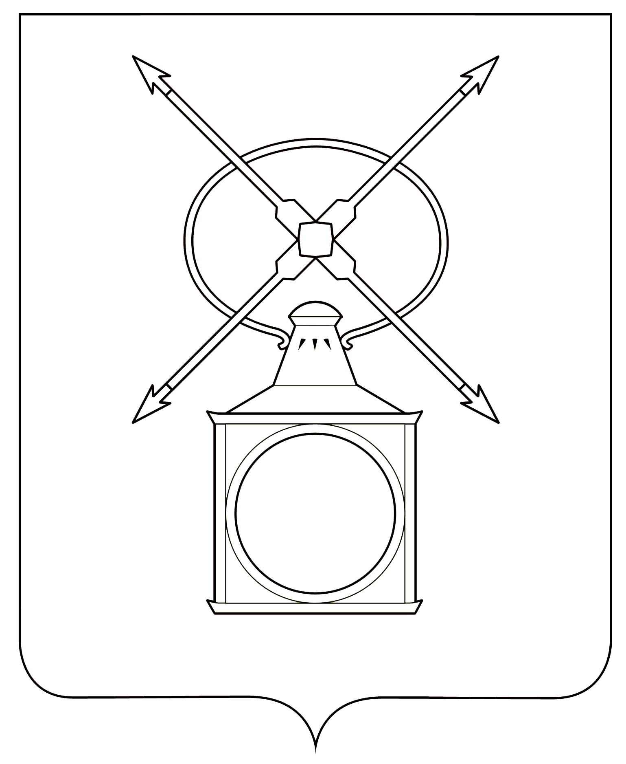
АДМИНИСТРАЦИЯ
ГОРОДСКОГО ПОСЕЛЕНИЯ РУЗАЕВКА
РУЗАЕВСКОГО МУНИЦИПАЛЬНОГО РАЙОНА
РЕСПУБЛИКИ МОРДОВИЯ

П О С Т А Н О В Л Е Н И Е

от 12.03.2025 года № 145

г. Рузаевка

О временном прекращении движения транспортных средств в г. Рузаевка в связи с проведением работ по капитальному ремонту путепровода через железную дорогу по ул. Бедно-Демьяновская

В соответствии с Федеральным законом от 6 октября 2003 г. № 131-ФЗ «Об общих принципах организации местного самоуправления в Российской Федерации», Федеральным законом от 10 декабря 1995 г. № 196-ФЗ «О безопасности дорожного движения», Федеральным законом от 8 ноября 2007 г. № 257-ФЗ «Об автомобильных дорогах и о дорожной деятельности в Российской Федерации и о внесении изменений в отдельные законодательные акты Российской Федерации», Федеральным законом от 29 декабря 2017 г. №443-ФЗ «Об организации дорожного движения в Российской Федерации и о внесении изменений в отдельные законодательные акты Российской Федерации» и Законом Республики Мордовия от 13 октября 2012 г. № 75-З «Об автомобильных дорогах и дорожной деятельности в Республике Мордовия», Порядком осуществления временных ограничений или прекращения движения транспортных средств по автомобильным дорогам общего пользования регионального или межмуниципального значения Республики Мордовия, местного значения в Республике Мордовия, утвержденным постановлением Правительства Республики Мордовия от 31 октября 2011 г. N 402, в связи с проведением работ по капитальному ремонту путепровода через железную дорогу по ул. Бедно-Демьяновская в г. Рузаевка, администрация городского поселения Рузаевка Рузаевского муниципального района Республики Мордовия п о с т а н о в л я е т:
1. Прекратить временно, в период с 01 апреля 2025 г. по 02 ноября 2026 г., движение всех видов транспортных средств по путепроводу через железную дорогу по ул. Бедно-Демьяновская в г. Рузаевка.
2. Рекомендовать подрядной организации ООО СК «Мостострой», осуществляющей работы по капитальному ремонту путепровода через железную дорогу по ул. Бедно-Демьяновская в г. Рузаевка:
- согласовать разработанный проект организации дорожного движения на период производства работ по капитальному ремонту объекта: «Капитальный ремонт путепровода через железную дорогу по ул. Бедно-Демьяновская в г. Рузаевка» с уполномоченным органом местного самоуправления городского поселения Рузаевка и отделением Госавтоинспекции отдела МВД РФ по Рузаевскому муниципальному району;
- согласовать с уполномоченным органом местного самоуправления городского поселения Рузаевка и отделением Госавтоинспекции отдела МВД РФ по Рузаевскому муниципальному району схему расположения устанавливаемых временных дорожных знаков и временного освещения на период производства работ по капитальному ремонту объекта: «Капитальный ремонт путепровода через железную дорогу по ул. Бедно-Демьяновская в г. Рузаевка»;
- обеспечивать на рабочей площадке выполнение необходимых мероприятий по технике безопасности, рациональному использованию территории, зеленых насаждений и земли в соответствии с требованиями Правил благоустройства городского поселения Рузаевка.
3. Муниципальному бюджетному учреждению городского поселения Рузаевка «Дорожное хозяйство» проинформировать о временном прекращении движения организации, осуществляющие содержание указанного путепровода, и отделение Госавтоинспекции отдела МВД РФ по Рузаевскому муниципальному району.
4. Рекомендовать руководителям организаций независимо от их организационно-правовых форм и форм собственности планировать графики движения принадлежащих транспортных средств с учетом введенного временного прекращения дорожного движения по путепроводу.
5. Организационно-техническому отделу администрации городского поселения Рузаевка довести до населения г. Рузаевка информацию о временном прекращении движения всех видов транспортных средств по путепроводу через железную дорогу по ул. Бедно-Демьяновская в г. Рузаевка.
6. Контроль за исполнением настоящего постановления оставляю за собой.
7. Признать утратившим силу постановление администрации городского поселения Рузаевка от 07.03.2025 №140 «Об ограничении движения транспортных средств в городском поселении Рузаевка с 01.04.2025 по 02.11.2026».
8. Настоящее постановление вступает в силу с момента подписания и подлежит опубликованию на официальном сайте органа местного самоуправления городского поселения Рузаевка в сети «Интернет» по адресу: https://ruzaevka-gp.gosuslugi.ru/.

Глава администрации
городского поселения Рузаевка А.Ю. Домнин

